一年级《在线课堂》学习单
班级： 姓名：
单元 | 数学 1年级上册第2单元
课题 | 2.左右
温  故  知  新 | 1、圈出正确的答案  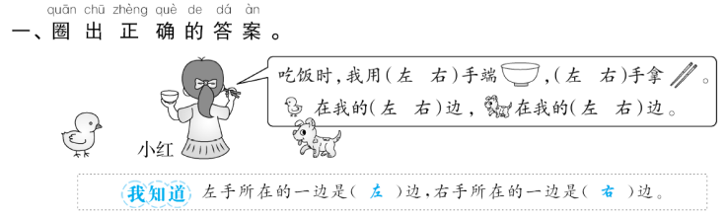
自  主  攀  登 | 2、填一填，圈一圈。  （1） 左边有（ ）顶帽子，请把它们圈起来。  （2）的右边有（ ）顶帽子，请你把它们圈起来。
稳  中  有  升 | 3、可爱的小鸟！  （1）一共有（ ）只小鸟。  （2）的右边有（ ）只小鸟，请把它们圈起来。  （3）左边有（ ）只小鸟，右边有（ ）只小鸟。  （4）把左边的3只小鸟圈起来，给最右边的小鸟涂上你喜欢的颜色。
说句心里话

